**BỘ GIÁO DỤC VÀ ĐÀO TẠO**

**TRƯỜNG ĐẠI HỌC MỞ THÀNH PHỐ HỒ CHÍ MINH**

**KHOA CÔNG NGHỆ THÔNG TIN**

-----□□-----



BÁO CÁO MÔN HỌC

**PHÂN TÍCH THIẾT KẾ HỆ THỐNG**

**ĐỀ TÀI:**

**PHÂN TÍCH THIẾT KẾ HỆ THỐNG QUẢN LÝ KHÁCH SẠN**

**Sinh viên thực hiện:**

|  |
| --- |
| Võ Thị Diễm Hằng - 2151050116  Tô Thị Mỹ Duyên - 2154050051  Võ Thị Thảo Duyên - 2154050053 |
| **Lớp:** DH21IT03 |
| **Giảng viên hướng dẫn:** Ths Nguyễn Thị Phương Trang |

|  |  |
| --- | --- |
|  |  |
|  |  |

*Thành phố Hồ Chí Minh, năm 2023*

**MỤC LỤC**

Chương 1. Đánh giá xây dựng hệ thống 2

Chương 2. Khảo sát và hoạch định hệ thống 2

1. Mục đích khảo sát 2

2. Các đối tượng sử dụng hệ thống 3

3. Các phương pháp khảo sát 3

3.1. Khảo sát bằng phương pháp phỏng vấn 3

3.2. Khảo sát bằng phương pháp bảng câu hỏi: 5

4. Kết quả khảo sát 5

4.1. Các chức năng hệ thống cần có**:** 5

4.2. Cách thức hoạt động của các chức năng: 6

Chương 3. Phân tích hệ thống 6

1. Mô tả hệ thống 6

2. Các nhiệm vụ cơ bản 7

3. Cơ cấu tổ chức và sự phân công trách nhiệm 8

4. Xây dựng mô hình phân cấp chức năng: 8

a. Cách thức xây dựng mô hình phân cấp chức năng của toàn bộ hệ thống:. 8

b. Mô hình phân cấp chức năng: 10

5. Mô hình DFD: 10

a. Mô hình mức ngữ cảnh 10

b.  *Mô hình mức đỉnh*………………....…………….……………………….11

6. Mô hình DFD mức 1: 13

a. Quản lí nhân viên: 13

b. Quản lí khách hàng: 13

c. Quản lí phòng: 13

d. Quản lí dịch vụ: 14

e. Quản lí đặt-trả phòng: 14

f. Quản lý thuê dịch vụ: 15

g. Quản lý thanh toán: 15

h. Thống kê và báo cáo: 16

7. Mô hình DFD mức 2: 16

a. Quản lí đặt-trả phòng: 16

b. Thống kê- báo cáo: 18

8. Mô hình ERD: 18

9. Mô hình vật lý: 19

Chương 4: Thiết kế giao diện 19

1. Giao diện chính: 19

2. Phiếu đăng ký: 20

3. Giao diện phòng: 20

4. Quản lí dịch vụ: 21

5. Quản lí nhân viên: 21

6. Thanh toán: 22

# CHƯƠNG 1. ĐÁNH GIÁ VÀ XÂY DỰNG HỆ THỐNG

**1. Thực trạng hệ thống**

Hệ thống mới của khách sạn xây dựng dựa vào phương pháp phỏng vấn và bảng câu hỏi khảo sát.

# CHƯƠNG 2. KHẢO SÁT VÀ HOẠCH ĐỊNH HỆ THỐNG

1. **Mục đích khảo sát**

* Tìm hiểu các yêu cầu cần thiết đối với hệ thống: Khách hàng, nhân viên.
* Tiếp cận với nghiệp vụ kinh doanh của khách sạn.
* Tìm hiểu rõ hơn các chức năng, nhiệm vụ và cách hoạt động của hệ thống.
* Tiến hành thực hiện nghiên cứu về quy trình hoạt động của một hệ thống quản lý khách hàng, cũng như quản lí phòng / nhân sự, cách hoạt động của hệ thống.
* Thêm vào đó, cần xác định được nhu cầu người dùng đối với hệ thống quản lý khách sạn bằng phần mềm, biết được hệ thống tương tác với khách hàng như thế nào.
* Sau khi đã tìm hiểu thực tế ta sẽ phân tích hệ thống thông tin và thu thập cơ sở dữ liệu. Tiến hành thành lập hệ cơ sở dữ liệu.

1. **Các đối tượng sử dụng hệ thống**

* Khách hàng
* Nhân viên kế toán
* Nhân viên phục vụ
* Nhân viên lễ tân
* Bộ phận quản lí

**Kế hoạch phỏng vấn**

|  |  |  |  |  |
| --- | --- | --- | --- | --- |
| **Kế hoạch phỏng vấn tổng quan**  Hệ thống quản lí khách sạn  Người lập: Võ Thị Diễm Hằng  Ngày lập: 16/06/2023 | | | | |
| STT | Chủ Đề | Yêu cầu | Ngày bắt đầu | Ngày kết thúc |
| 1 | Quy trình đặt, trả phòng | Nắm rõ quy trình về việc đặt phòng | 15/06/2023 | 15/06/2023 |
| 2 | Quy trình thanh toán tại khách sạn | Nắm rõ từng bước về việc thanh toán trước khi rời đi | 15/06/2023 | 15/06/2023 |
| 3 | Các dich vụ được sử dụng khi khách lưu lại khách sạn | Nắm rõ quá trình phục vụ của khách sạn | 16/06/2023 | 15/06/2023 |
| 4 | Quản lý nhân viên | Nắm rõ cơ cấu tổ chức từng bộ phận | 15/06/2023 | 15/06/2023 |

1. **Các phương pháp khảo sát**
   1. **Khảo sát bằng phương pháp phỏng vấn**

|  |  |
| --- | --- |
| **PHIẾU PHỎNG VẤN QUÁ TRÌNH ĐẶT – TRẢ PHÒNG** | |
| **Đối tượng được hỏi:**  Tô Thị Mỹ Duyên | **Người phỏng vấn:**  Võ Thị Thảo Duyên |
| **Địa chỉ:** Ibis Hotel, 366 Phan Văn Trị, Phường 5, Gò Vấp | Thời gian hẹn: 15h – 18/06/2023  Thời điểm bắt đầu: 15h30’  Thời điểm kết thúc: 17h. |
| **Đối tượng:**  Người được phỏng vấn là khách quen của khách sạn. Mục đích của việc phỏng vấn để hiểu thêm về hệ thống mới của khách sạn | **Kinh nghiệm:**  Đã sử dụng hệ thống của khách sạn được 1 năm qua. |

|  |  |
| --- | --- |
| **PHIẾU TRẢ LỜI PHỎNG VẤN QUY TRÌNH ĐẶT – TRẢ PHÒNG** | |
| **Câu hỏi** | **Trả lời** |
| **Câu 1:** Để đặt và thuê phòng khách hàng cần phải có những gì? | Khách đến thuê phải có giấy chứng minh nhân dân hoặc các giấy tờ tùy thân khác. |
| **Câu 2:** Khi trả phòng, nhân viên sẽ làm những gì ? | Nhân viên phục vụ sẽ kiểm tra tình trạng phòng có hư hao hay không, nếu có hư hỏng sẽ thông báo với lễ tân để thêm chi phí phát sinh vào phiếu đăng kí. |
| **Câu 3:** Khách sạn kiểm soát việc đặt phòng trùng như thế nào ? | Khách sạn sẽ áp dụng đặt phòng cho khách đã đến trước. |
| **Câu 4:** Khi khách hàng muốn đổi hoặc hủy phòng thì làm sao ? | Liên hệ với bên lễ tân để giải quyết. |
| **Kết thúc phỏng vấn** | |

### ****3.2. Khảo sát bằng phương pháp bảng câu hỏi:****

|  |
| --- |
| **Bảng khảo sát về quy trình thuê dịch vụ khách sạn**  **Câu 1: Mức độ khách hàng thuê dịch vụ của khách sạn**   * Thường xuyên * Thỉnh thoảng * Hiếm khi * Không bao giờ   **Câu 2: Dịch vụ mà khách thích đặt nhất của hệ thống khách sạn là:**   * Quầy bar * Giặc ủi quần áo * Combo ăn tối * Khác ………   **Câu 3: Sự cố khi khách muốn dùng dịch vụ ( nếu có ):**   * Đối phương không tiếp nhận dịch vụ * Dịch vụ bị giới hạn số lượng khách * Lễ tân tiếp nhận quá lâu * Khác ……………   **Câu 4: Dịch vụ của khách sạn có giúp bạn hài lòng không ?**   * Có * Không   **Câu 5: Anh/Chị có ý kiến gì về hệ thống của khách sạn nữa không ?**  ..………………………………………………………………………  ....…………………………………………………………………….. |

1. **Kết quả khảo sát**
   1. **Các chức năng hệ thống cần có:**

- Chức năng quản lí nhân viên.

- Chức năng quản lí khách hàng.

- Chức năng quản lí phòng.

- Chức năng quản lí dịch vụ

- Chức năng quản lí đặt – trả phòng.

- Chức năng quản lí thuê dịch vụ.

- Chức năng thanh toán.

- Chức năng báo cáo.

### 4.2. Cách thức hoạt động của các chức năng:

* **Chức năng quản lí nhân viên:** Nhân viên làm việc tại khách sạn được quản lí dựa vào các thông tin: Mã nhân viên, họ tên, sđt, chức vụ, ngày sinh. Nhân viên thuộc 4 bộ phận: Đối với nhân viên lễ tân có mã số chứng chỉ ngoại ngữ cần được lưu. Đối với nhân viên kế toán có mã số chứng chỉ hành nghề cần được lưu. Đối với nhân viên phục vụ có số năm kinh nghiệm cần được lưu.
* **Chức năng quản lí khách hàng**: Mỗi khách hàng của khách sạn đều được lưu những thông tin gồm: mã khách hàng, tên khách hàng, CCCD, địa chỉ, sđt.
* **Chức năng quản lí phòng:** Kiểm tra tình trạng phòng xem có bao nhiêu phòng còn trống / đã thuê / đang sửa chữa. Cho biết loại phòng bao gồm: thương gia, phòng thường. Thông tin phòng gồm: Mã phòng, số phòng, loại phòng, tình trạng phòng, giá phòng.
* **Chức năng quản lí dịch vụ:** Khách sạn có nhiều loại dịch vụ cung cấp đến khách hàng. Thông tin dịch vụ gồm: Mã dịch vụ, tên dịch vụ, giá dịch vụ.
* **Chức năng quản lí đặt – trả phòng**:
* Đặt phòng: tìm phòng trống, lập danh sách đặt phòng, lập phiếu đăng kí cho khách. Thông tin phiếu đăng kí gồm: Mã phiếu đăng kí, Tên khách hàng, CCCD, số phòng, ngày thuê, ngày trả, chi phí phát sinh.
* Giải quyết sự cố của khách hàng: đổi phòng, hủy phòng.
* Trả phòng: Nhận yêu cầu trả phòng, kiểm tra thiết bị phòng và cập nhật chi phí phát sinh vào phiếu đăng kí.
* **Chức năng quản lí thuê dịch vụ:** nhân viên lễ tân sẽ dựa theo yêu cầu của khách hàng để cung cấp dịch vụ và ghi nhận dịch vụ thuê vào phiếu đăng kí.
* **Chức năng thanh toán:** Nhân viên lễ tân sẽ dựa vào phiếu đăng kí để lập hóa đơn thanh toán và xuất hóa đơn cho khách. Thông tin lưu hóa đơn vào hệ thống bao gồm: mã hóa đơn, tên khách hàng, ngày thanh toán, phương thức thanh toán, thành tiền.
* **Chức năng lập báo cáo:** nhân viên kế toán thống kê và lập báo cáo về số lượng khách và doanh thu trong ngày, tháng, quý, năm. Sau đó gửi báo cáo lên cho ban quản lý khách sạn.

# CHƯƠNG 3: PHÂN TÍCH HỆ THỐNG

1. **Mô tả hệ thống**

Nhân viên tại khách sạn thuộc nhiều bộ phận khác nhau gồm: nhân viên lễ tân, nhân viên phục vụ, nhân viên kế toán.

Khi khách hàng có nhu cầu ở khách sạn có thể gọi điện để đặt phòng trước hoặc đến khách sạn để đặt phòng, khách hàng cần cung cấp thông tin cá nhân để nhân viên cập nhật lên hệ thống. Nhân viên lễ tân sẽ tiếp nhận yêu cầu đặt phòng của khách hàng và tiến hành tìm kiếm phòng trống phù hợp với nhu cầu của hàng hàng.

Nếu có phòng trống nhân viên lễ tân tiến hành lập danh sách đặt phòng và phiếu đăng kí cho khách. Nếu khách có các yêu cầu về phòng như đổi, hủy phòng thì sẽ nói lại để nhân viên lễ tân để giải quyết yêu cầu và làm lại thủ tục phân bố phòng.

Trong quá trình khách ở khách sạn, họ sẽ yêu cầu thuê dịch vụ. Khách hàng liên hệ bộ phận lễ tân để thuê dịch vụ. Một khách hàng có thể thuê nhiều dịch vụ. Nhân viên lễ tân sẽ tiếp nhận yêu cầu, tiến hành lập danh sách các dịch vụ theo nhu cầu của khách. Sau đó phân bố nhân viên phục vụ để thực hiện cho khách. Thông tin thuê dịch vụ sẽ được ghi nhận vào phiếu đăng ký.

Khi đến ngày trả phòng, nhân viên lễ tân sẽ tiếp nhận yêu cầu trả phòng. Nhân viên phục vụ có nhiệm vụ sẽkiểm tra thiết bị phòng có hư hao gì không. Nếu khách hàng làm hư hại đồ đạc trong phòng thì bộ phận phục vụ thông báo bên lễ tân cập nhật chi phí phát sinh vào phiếu đăng kí để khách đền bù hoặc trả thêm tiền sữa chữa cho khách sạn.

Nhân viên lễ tân dựa vào phiếu đăng kí để lập hóa đơn. Mỗi khách hàng chỉ thanh toán cho một hóa đơn.

Khách hàng có hai cách thanh toán bằng tiền mặt hoặc bằng thẻ. Hóa đơn được nhân viên lễ tân xuất ra, được lập thành 2 liên, 1 liên giao cho khách và còn lại khách sạn sẽ lưu hóa đơnlại cho việc báo cáo.

Nhân viên kế toán phải thống kêvề số lượng khách hàng, tình hình doanh thu trong ngày, tháng, quý, năm, các sự cố, chi phí phát sinh cho ban quản lí để có phương hướng chỉ đạo tiếp theo. Khi được ban quản lí yêu cầu báo cáo.

1. **Các nhiệm vụ cơ bản**

* Cập nhật các loại phòng – dịch vụ cho khách lựa chọn cùng với thông tin có liên quan vào hệ thống.
* Quản lí quá trình đặt – trả phòng, sử dụng dịch vụ của khách hàng tại khách sạn và giải quyết các vấn đề về đổi hoặc hủy phòng của khách hàng.
* Quản lí phòng và luôn cập nhật tình trạng phòng trống hoặc đang sửa chữa.
* Quản lí nhân viên và khách hàng.
* Thống kê, báo cáo tổng doanh thu, số lượng khách lên cấp trên.

1. **Cơ cấu tổ chức và sự phân công trách nhiệm**

* **Nhân viên lễ tân:** là người ghi nhận các thông tin khách hàng, thông tin phòng và dịch vụ. Tiếp nhận khách đến đặt phòng, giải quyết những vấn đề về phòng – dịch vụ, tư vấn khách hàng mới về việc lựa chọn phòng phù hợp. Sau đó lập phiếu đăng kí. Lập hóa đơn khi trả phòng .
* **Nhân viên phục vụ:** thực hiện các dịch vụ cho khách hàng, kiểm tra tình trạng phòng khi khách trả phòng.
* **Nhân viên kế toán:** quản lí tài chính của khách sạn. Dựa vào số lượng khách, hóa đơn để tống kết doanh thu ngày, tháng, quý, năm để lập báo cáo lên ban quản lí để nắm tình hình.
* **Bộ phận quản lý:**  quản lí nhân viên trong khách sạn. Yêu cầu và nhận các báo cáo từ nhân viên kế toán.

1. **Xây dựng mô hình phân cấp chức năng:**
   1. **Cách thức xây dựng mô hình phân cấp chức năng của toàn bộ hệ thống:**

**Giai đoạn 1: Sử dụng phương pháp top – down để tìm kiếm những chức năng chi tiết:**

1. Kiểm tra tình trạng phòng
2. Lập danh sách đặt phòng
3. Tìm kiếm phòng
4. Lập phiếu đăng ký
5. Đổi phòng
6. Hủy phòng
7. Giải quyết yêu cầu
8. Cập nhật thông tin phòng
9. Tìm kiếm phòng
10. Thêm mới phòng
11. Lập danh sách dịch vụ
12. Ghi nhận vào phiếu đăng ký
13. Nhận yêu cầu trả phòng
14. Kiểm tra thiết bị phòng
15. Lập phiếu thuê tổng
16. Cập nhật chi phí phát sinh
17. Lập hóa đơn
18. Xuất hóa đơn
19. Lưu hóa đơn
20. Lập báo cáo
21. Thống kê
22. Thống kê doanh thu
23. Thống kê số lượng khách

**Giai đoạn 2: Sử dụng phương pháp bottom-up để gom nhóm các chức năng chi tiết thành các chức năng ở mức cao hơn:**

|  |  |
| --- | --- |
| **Chức năng lớn** | **Chức năng chi tiết nhỏ** |
| Quản lí nhân viên | * Thêm nhân viên * Xóa nhân viên * Sửa nhân viên * Tìm kiếm nhân viên |
| Quản lí khách hàng | * Thêm khách hàng * Tìm kiếm khách hàng * Sửa khách hàng * Xóa khách hàng |
| Quản lí phòng | * Thêm mới phòng * Tìm kiếm phòng * Kiểm tra tình trạng phòng * Cập nhật thông tin phòng |
| Quản lí dịch vụ | * Thêm dịch vụ * Tìm kiếm dịch vụ * Sửa dịch vụ * Xóa dịch vụ |
| Quản lí đặt – trả phòng | * Đặt phòng: * Kiểm tra phòng trống * Lập danh sách đặt phòng * Lập phiếu đăng ký * Giải quyết yêu cầu   + Đổi phòng  + Hủy phòng   * Trả phòng: * Nhận yêu cầu trả phòng * Kiểm tra thiết bị phòng * Cập nhật chi phí phát sinh |
| Quản lí sử dụng dịch vụ | * Lập danh sách dịch vụ * Ghi nhận vào phiếu đăng ký |
| Thanh toán | * Lập hóa đơn * Xuất hóa đơn * Lưu hóa đơn |
| Báo cáo, thống kê | * Thống kê   + Thống kê số lượng khách hàng  + Thống kê doanh thu   * Lập báo cáo |

* 1. **Mô hình phân cấp chức năng:**  
       
     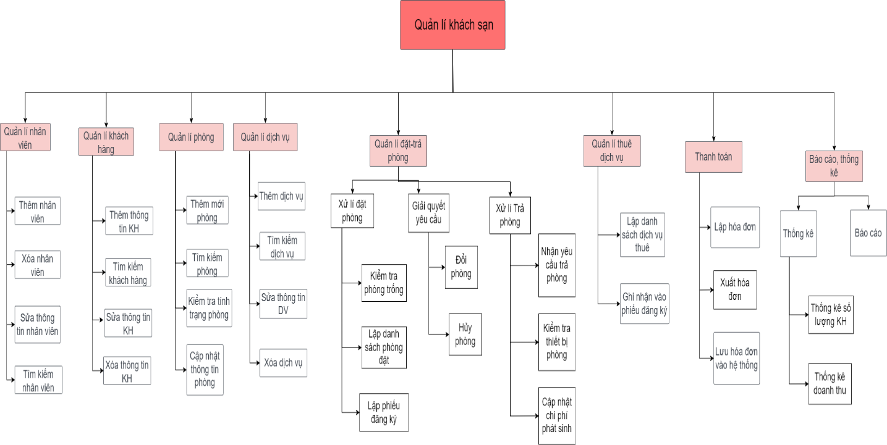

1. **Mô hình DFD:**
   1. **Mô hình mức ngữ cảnh**

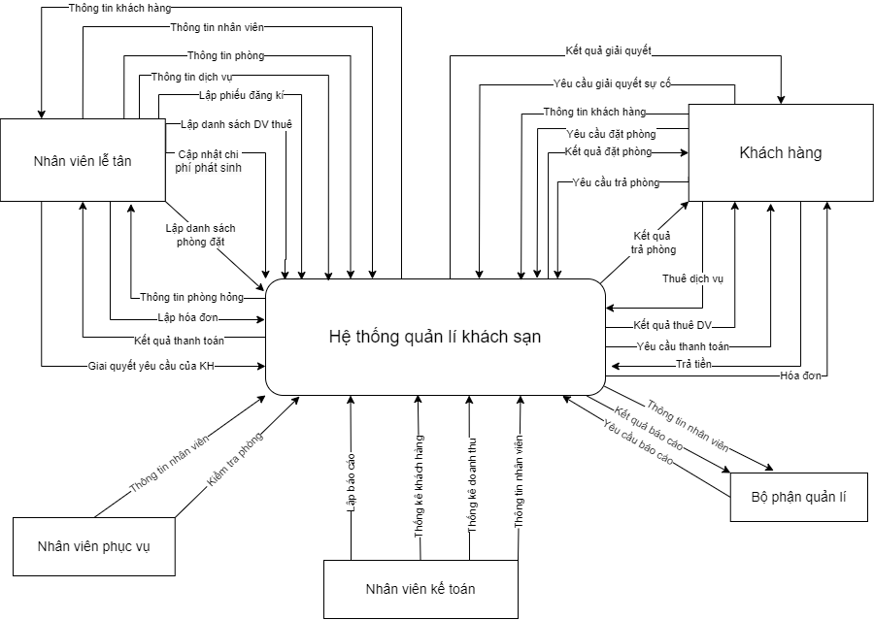

* 1. **Mô hình mức đỉnh:**

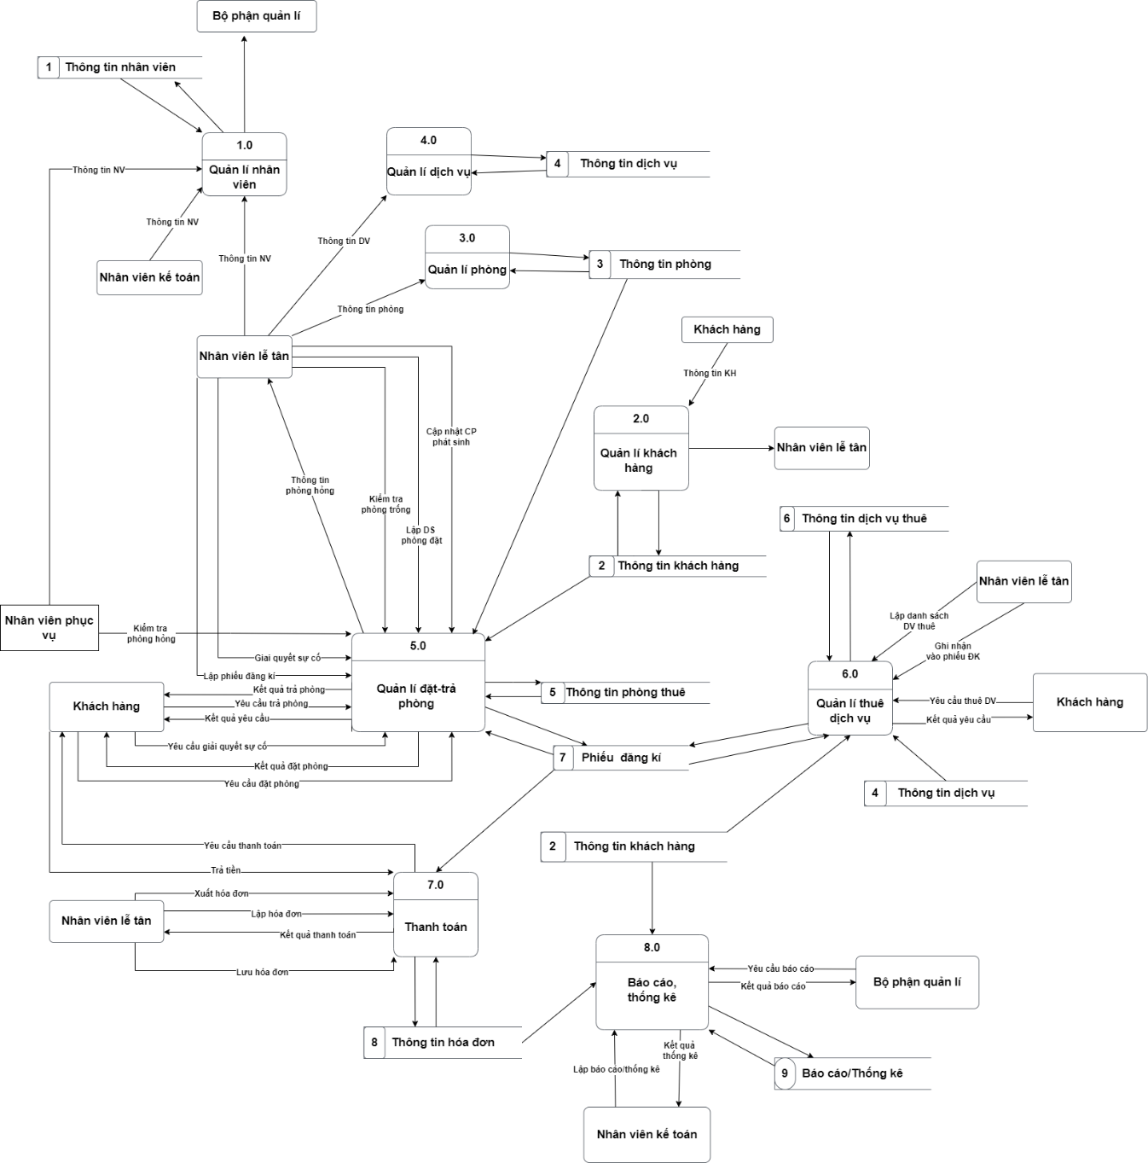

## 6. Mô hình DFD mức 1:

### a. Quản lí nhân viên:

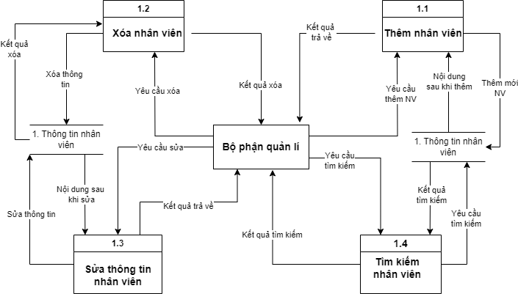

1. **Quản lí khách hàng:**

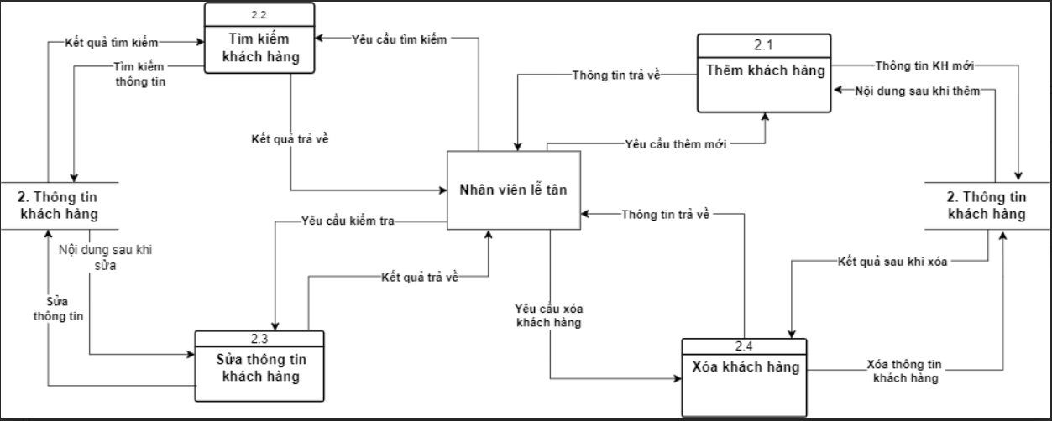

1. **Quản lí phòng:**

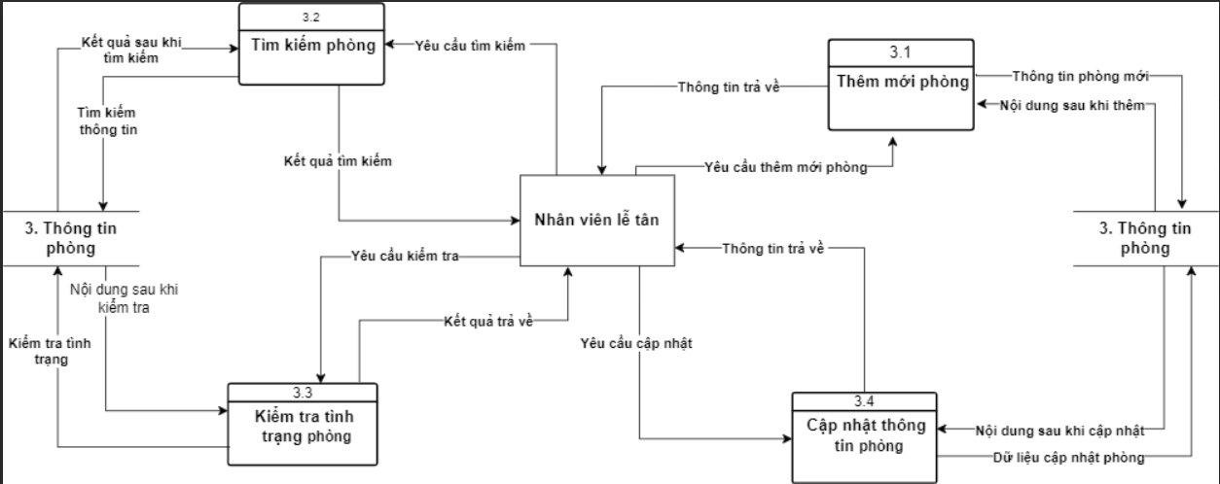

1. **Quản lí dịch vụ:**

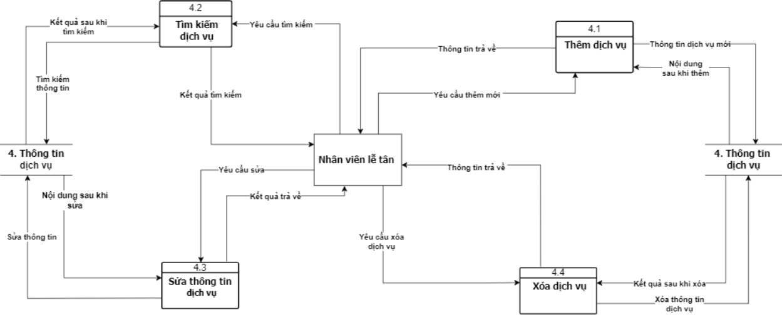

1. **Quản lí đặt-trả phòng:**

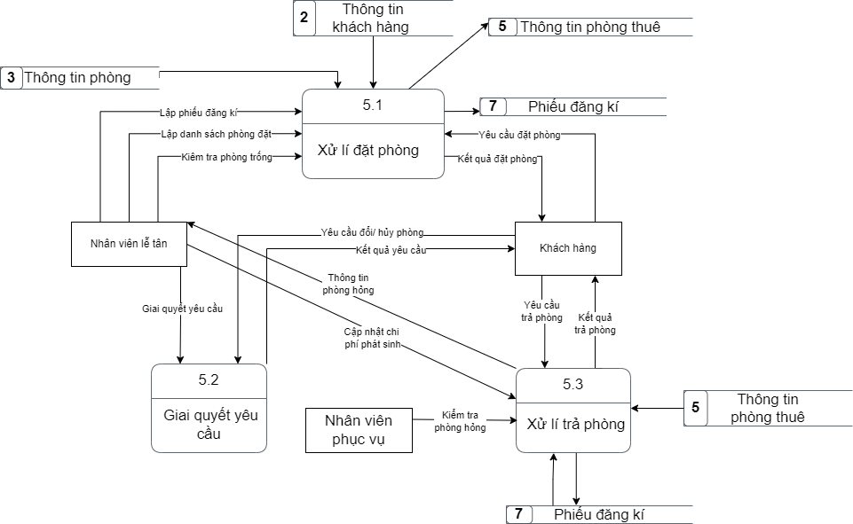

1. **Quản lý thuê dịch vụ:**

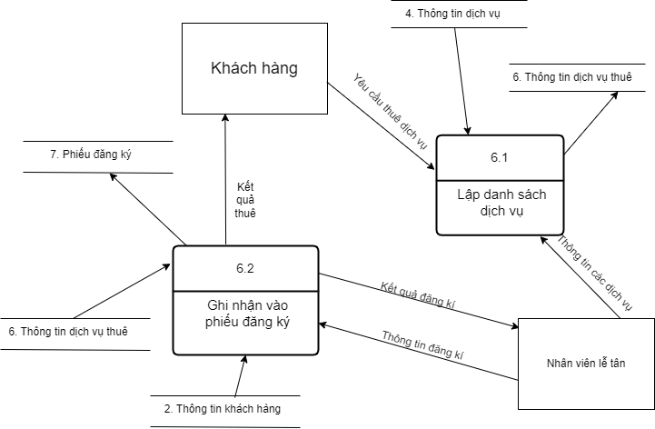

1. **Quản lý thanh toán:**

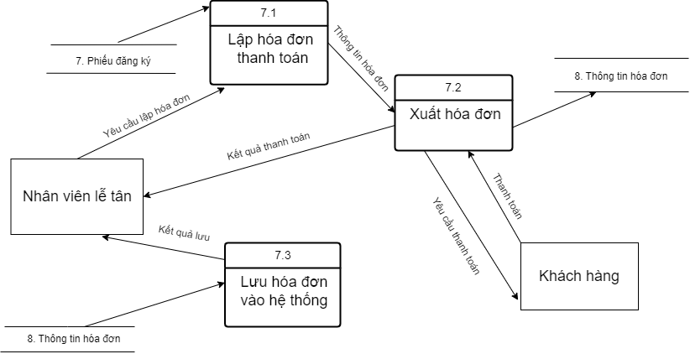

1. **Thống kê và báo cáo:**

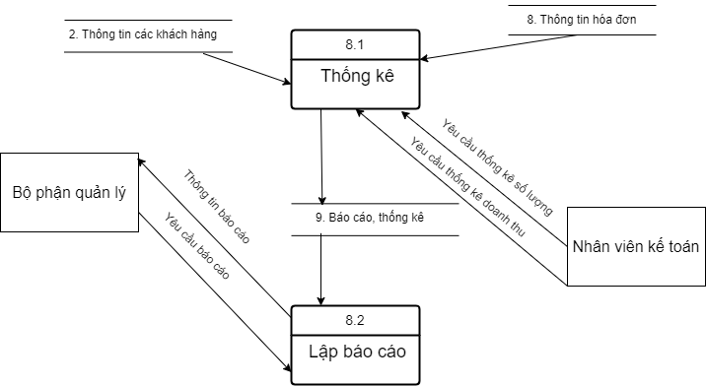

## Mô hình DFD mức 2:

**a) Quản lí đặt-trả phòng:**

* **Đặt phòng:**

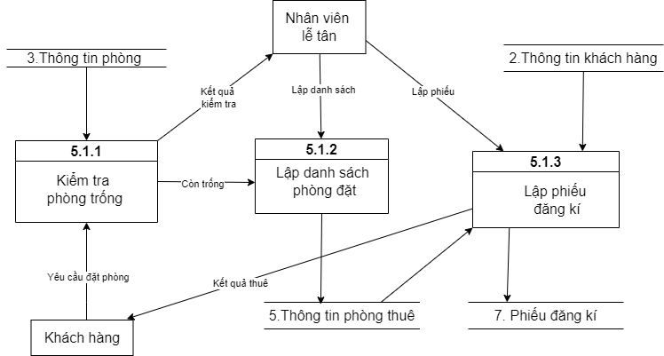

* **Giải quyết yêu cầu:**

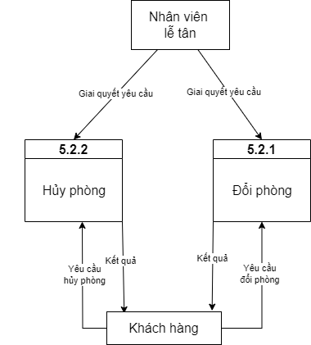

* **Trả phòng:**

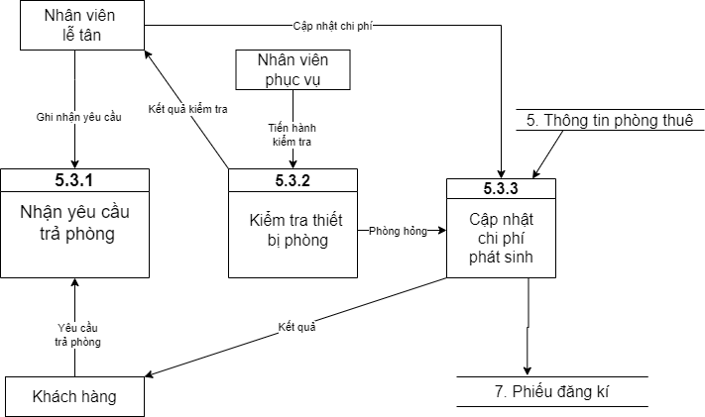

1. **Thống kê- báo cáo:**

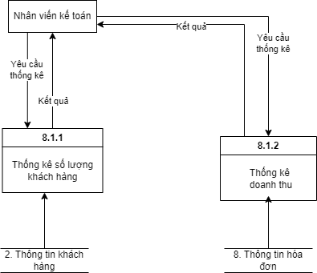

## 8. Mô hình ERD:

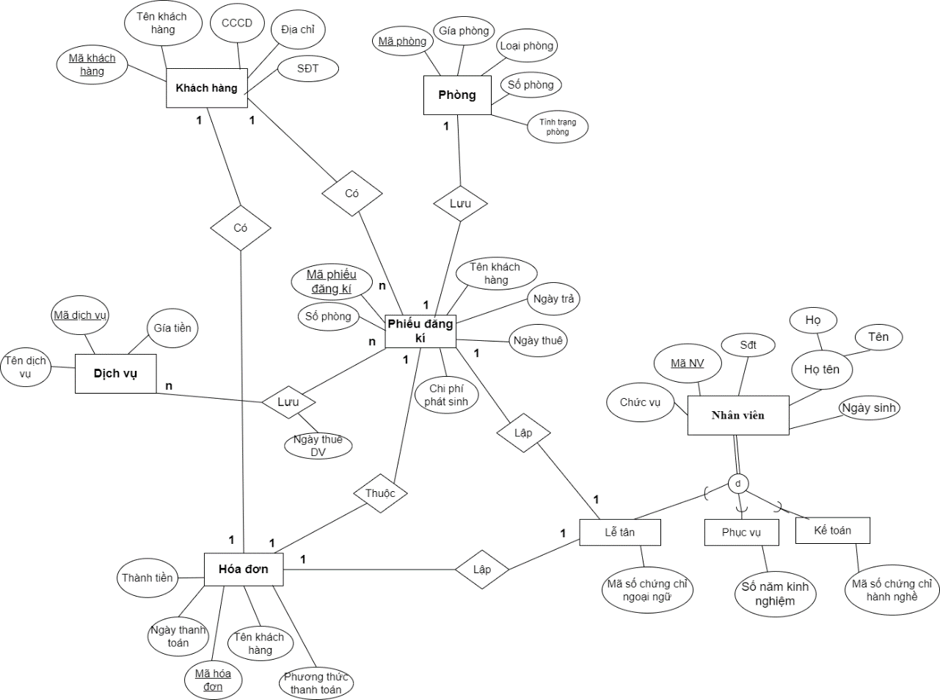

1. **Mô hình vật lý:**

* NhanVien (MaNV, Ho, Ten, NgaySinh, SDT, ChucVu)
* LeTan (#LT-MaNV, MaSoCCNN)
* PhucVu (#PV-MaNV, SoNamKN)
* KeToan (#KT-MaNV, MaSoCCHN)
* KhachHang (MaKH, TenKH, CCCD, DiaChi, SDT)
* Phong (MaPhong, SoPhong, LoaiPhong, TinhTrangPhong, GiaPhong)
* DichVu (MaDV, TenDV, GiaTien)
* PhieuDangKy(#LT-MaNV, #MaPhong, MaPhieuDK, TenKH, CCCD, SoPhong, NgayTra, NgayThue, ChiPhiPhatSinh)
* DV-PhieuDK (#MaDV, #MaPhieuDK, NgaySuDung)
* HoaDon (#LT-MaNV, #MaKH, #MaPhieuDK, MaHoaDon, TenKH, NgayThanhToan, PhuongThucThanhToan, ThanhTien)

# CHƯƠNG 4: THIẾT KÉ GIAO DIỆN

1. **Giao diện chính:**

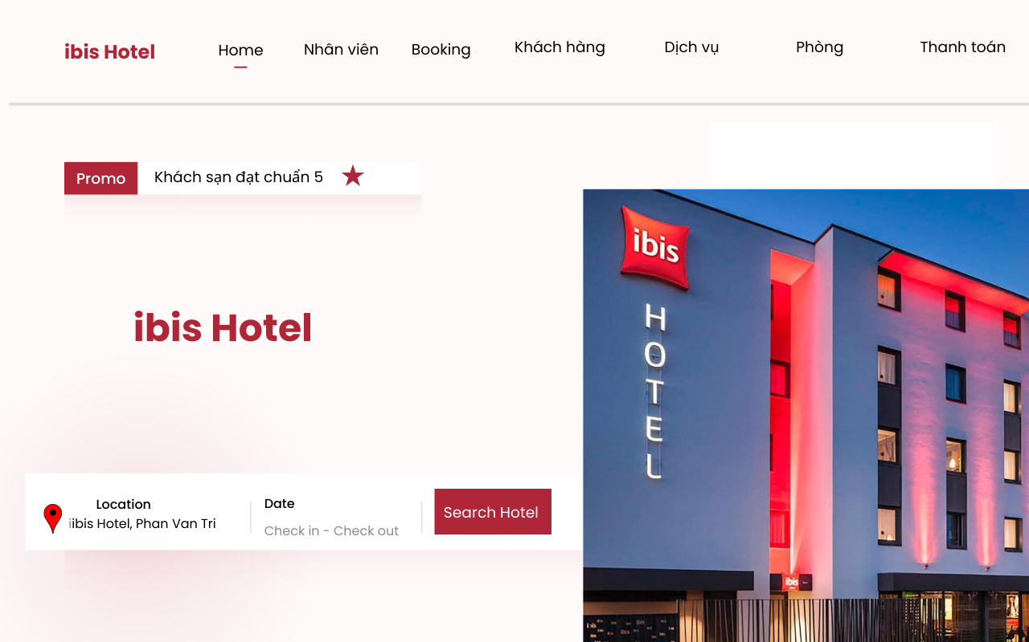

1. **Phiếu đăng ký:**

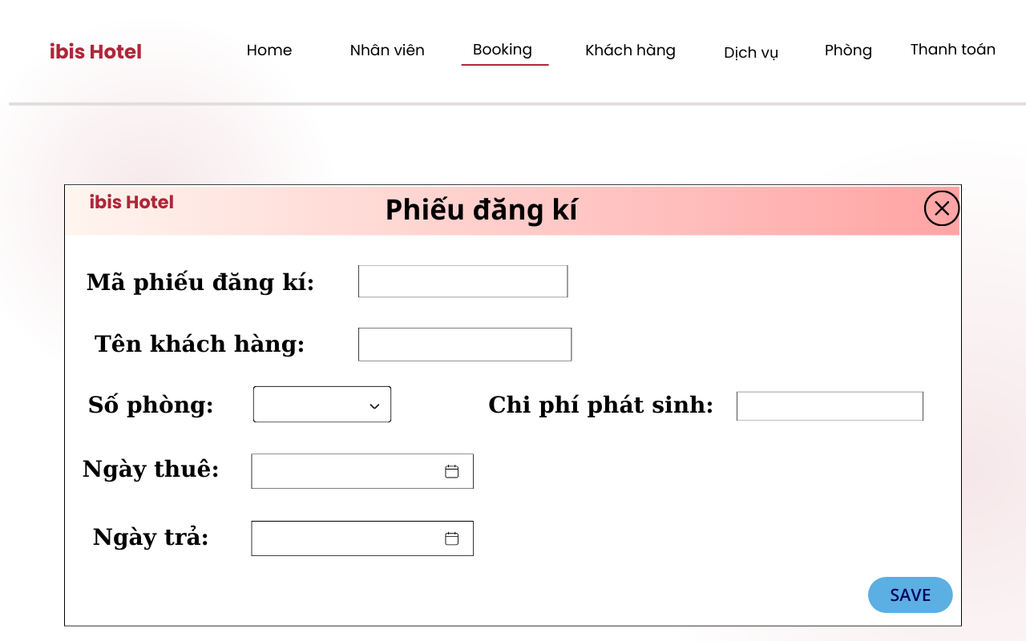

1. **Giao diện phòng:**

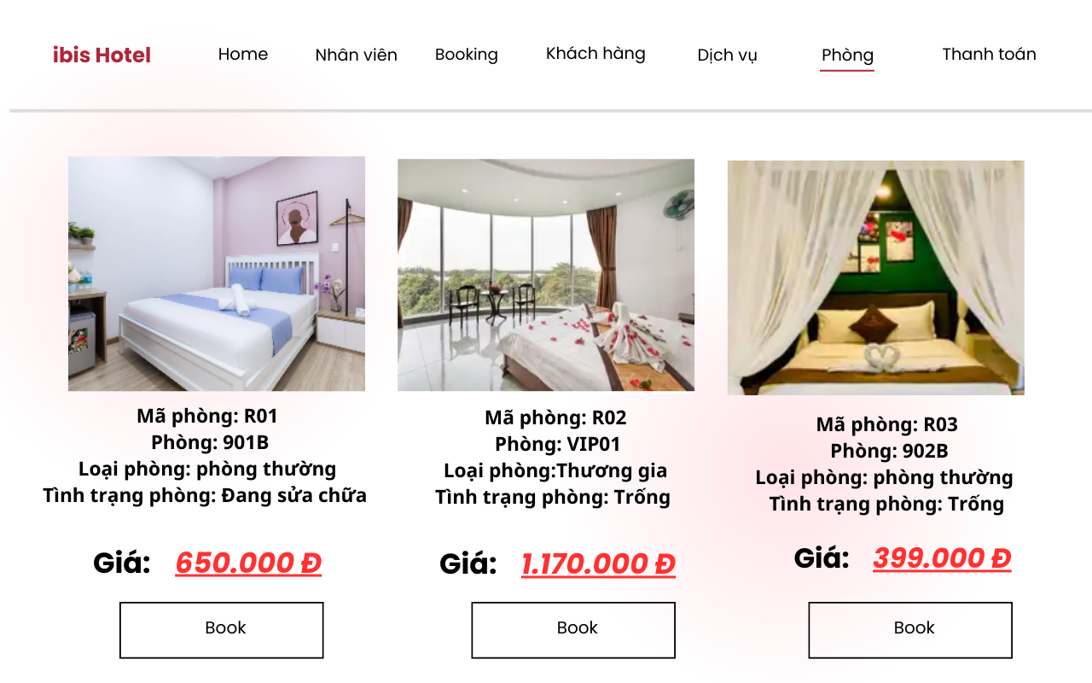

1. **Quản lí dịch vụ:**

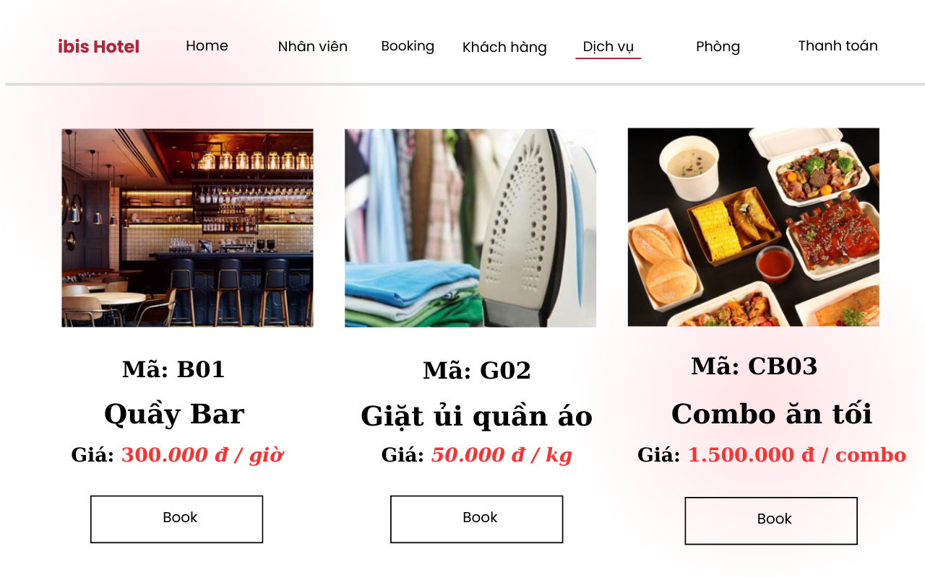

1. **Quản lí nhân viên:**

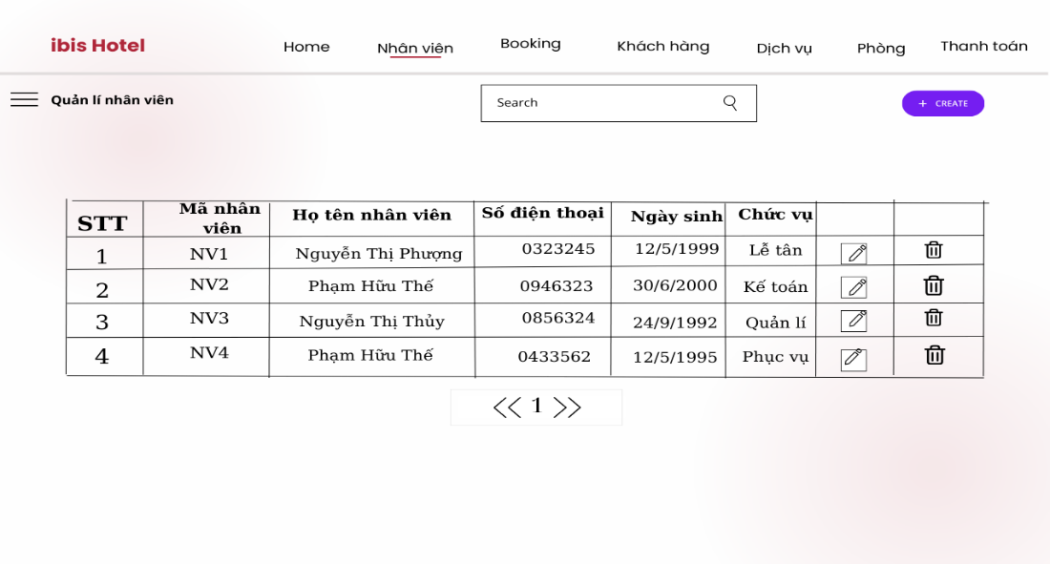

1. **Thanh toán:**

